ΕΙΣΗΓΗΤΙΚΗ ΕΚΘΕΣΗ¶

στο σχέδιο νόμου "Κύρωση Συμφωνίας μεταξύ της Κυβέρνησης της
Ελληνικής Δημοκρατίας και της Κυβέρνησης της Δημοκρατίας της
Γεωργίας, σχετικά με τη συνεργασία στον τομέα των τηλεπικοινωνιών
και των ταχυδρομείων"¶

Προς τη Βουλή των Ελλήνων¶

Η προς κύρωση Συμφωνία μεταξύ των χωρών της Ελλάδας και της
Γεωργίας αφορά τη συνεργασία των δύο χωρών στον τομέα των
ταχυδρομείων και των τηλεπικοινωνιών.¶
Η πρωτοβουλία για τη Συμφωνία αυτή ανήκει στη Γεωργιανή
πλευρά η οποία απέστειλε και το πρώτο Σχέδιο Συμφωνίας.¶
Το εν λόγω Σχέδιο Συμφωνίας, μετά την επεξεργασία του από την
αρμόδια Υπηρεσία του ΥΜΕ, ετέθη υπόψη των αρμόδιων οργανισμών,
ήτοι του Ο.Τ.Ε. και του ΕΛ.Τ.Α., οι οποίοι εξέφρασαν τη σύμφωνη
γνώμη τους για την οριστικοποίηση και υπογραφή της Συμφωνίας.¶
Κρίνουμε σκόπιμη την κύρωση της Συμφωνίας μεταξύ Ελλάδας και
Γεωργίας για συνεργασία στον τομέα των ταχυδρομείων και των
τηλεπικοινωνιών για τους παρακάτω λόγους:¶
Εντάσσεται στο ευρύτερο πλαίσιο οικονομικής συνεργασίας με τη
νεοσύστατη Δημοκρατία της Γεωργίας.¶
Προωθεί και ισχυροποιεί από τηλεπικοινωνιακής άποψης την
παρουσία της Ελλάδας σε μία περιοχή η οποία παρουσιάζει μεγάλες
προοπτικές ανάπτυξης και για την οποία δείχνει έντονο ενδιαφέρον
η Τουρκία, η οποία μέσω των τηλεπικοινωνιακών δικτύων προσπαθεί
να επιτύχει πολιτικά και στρατηγικά πλεονεκτήματα έναντι της
Ελλάδας.¶
Παρέχει βάση για ανάληψη νέων επιχειρηματικών πρωτοβουλιών
στο χώρο των επικοινωνιών.¶
Από τις διατάξεις της κυρούμενης Συμφωνίας προκαλείται ετήσια
δαπάνη σε βάρος του Κρατικού Προϋπολογισμού δρχ. 2.000.000
περίπου, από την αποστολή ειδικών, ανταλλαγή επιστημόνων κ.λπ. (άρθρο 3 και 4). Η ανωτέρω δαπάνη θα αντιμετωπισθεί από τις
γραμμένες πιστώσεις στον προϋπ/σμό του Υπουργείου Μεταφορών και
Επικοινωνιών του οικείου οικονομικού έτους.¶

Αθήνα, 4 Οκτωβρίου 1995¶

Ο ΥΠΟΥΡΓΟΣ Ο ΥΠΟΥΡΓΟΣ
ΕΞΩΤΕΡΙΚΩΝ ΜΕΤΑΦΟΡΩΝ ΚΑΙ ΕΠΙΚΟΙΝΩΝΙΩΝ
Κ. ΠΑΠΟΥΛΙΑΣ ΕΥΑΓΓΕΛΟΣ ΒΕΝΙΖΕΛΟΣ¶

ΣΧΕΔΙΟ ΝΟΜΟΥ¶

Κύρωση Συμφωνίας μεταξύ της Κυβέρνησης της Ελληνικής
Δημοκρατίας και της Κυβέρνησης της Δημοκρατίας της Γεωργίας,
σχετικά με τη συνεργασία στον τομέα των τηλεπικοινωνιών και των
ταχυδρομείων¶

Άρθρο πρώτο¶

Κυρώνεται και έχει την ισχύ που ορίζει το άρθρο 28 παρ. 1 του
Συντάγματος η Συμφωνία μεταξύ της Κυβέρνησης της Ελληνικής
Δημοκρατίας και της Κυβέρνησης της Δημοκρατίας της Γεωργίας
σχετικά με τη συνεργασία στον τομέα των τηλεπικοινωνιών και των
ταχυδρομείων, που υπογράφηκε στην Αθήνα στις 8 Νοεμβρίου 1994, το
κείμενο της οποίας σε πρωτότυπο στην ελληνική και αγγλική γλώσσα
έχει ως εξής:¶

ΣΥΜΦΩΝΙΑ ΜΕΤΑΞΥ ΤΗΣ ΚΥΒΕΡΝΗΣΗΣ ΤΗΣ ΕΛΛΗΝΙΚΗΣ ΔΗΜΟΚΡΑΤΙΑΣ ΚΑΙ ΤΗΣ ΔΗΜΟΚΡΑΤΙΑΣ ΤΗΣ ΓΕΩΡΓΙΑΣ ΣΧΕΤΙΚΑ ΜΕ ΤΗ ΣΥΝΕΡΓΑΣΙΑ ΣΤΟΝ ΤΟΜΕΑ ΤΩΝ ΤΗΛΕΠΙΚΟΙΝΩΝΙΩΝ ΚΑΙ ΤΩΝ ΤΑΧΥΔΡΟΜΕΙΩΝ¶

Η Κυβέρνηση της Ελληνικής Δημοκρατίας και η Κυβέρνηση της
Δημοκρατίας της Γεωργίας, (στο εξής θα αναφέρονται ως "τα Μέρη"),
ΑΝΑΓΝΩΡΙΖΟΝΤΑΣ την μοναδικότητα του ρόλου των σύγχρονων
τηλεπικοινωνιών, για την προώθηση της αμοιβαίας ανάπτυξής τους σ'
αυτόν τον τομέα, μέσω στενότερης συνεργασίας και αμοιβαίας
βοήθειας:¶
ΣΥΜΦΩΝΗΣΑΝ ΤΑ ΚΑΤΩΘΙ:¶

ΑΡΘΡΟ 1¶

1. Τα Μέρη θα ενθαρρύνουν την ανάληψη κοινών έργων μεταξύ των
αντίστοιχων υπουργείων, ινστιτούτων ερευνών και άλλων οργανικών
θυγατρικών με αυτούς και θα λάβουν μέτρα να εδραιώσουν κατά την
πορεία τεχνική και επιστημονική συνεργασία, ώστε να εξασφαλίσουν
τη βελτίωση και την ανάπτυξη νέων τεχνολογιών, στον τομέα των
τηλεπικοινωνιών.¶
2. Οι δραστηριότητες συνεργασίας που αντιμετωπίζονται από τα
δύο Μέρη θα περιλαμβάνουν, αλλά δεν θα θέτουν όρια στο ξεκίνημα
αυτής της Συμφωνίας.¶

ΑΡΘΡΟ 2¶

Τα Μέρη αναλαμβάνουν να αναπτύξουν τις σχέσεις τους στη βάση
της Σύμβασης της U.P.U., της Σύμβασης και του Καταστατικού της
Ι.Τ.U. και της παρούσας Συμφωνίας.¶

ΑΡΘΡΟ 3¶

1. Τα Μέρη θα ανταλλάσσουν πληροφορίες και ειδικούς επί των
συστημάτων των τηλεπικοινωνιών, με ειδική αναφορά στην
ψηφιακοποίηση του δικτύου, περιλαμβανομένων μεταξύ των άλλων:¶
(1) την εισαγωγή του ISDN και των ευφυών Δικτύων,¶
(2) τη διαχείριση κινήσεως,¶
(3) τη διαχείριση του Ηλεκτρομαγνητικού Φάσματος,¶
(4) την τροφοδότηση των ραδιοφωνικών και τηλεοπτικών πομπών
δια μέσου μικροκυματικού συστήματος ράδιο ζεύξεων,¶
(5) την καλωδιακή τηλεόραση και την απευθείας δορυφορική
μετάδοση,¶
(6) τις νέες τηλεπικοινωνιακές υπηρεσίες, οι οποίες
καθίστανται δυνατές δια μέσου της ψηφιακοποίησης του Δικτύου,
όπως η μετάδοση δεδομένων,¶
(7) τη δυνατότητα διασυνδέσεως του βασισμένου σε υπολογιστή
δικτύου δεδομένων της Γεωργίας με το Ελληνικό Δίκτυο,¶
(8) την ανάπτυξη κανονισμών, κανονιστικής πολιτικής και το
ρόλο των Υπουργείων Επικοινωνιών στις Βιομηχανίες (παροχής)
υπηρεσιών υπό συνθήκες ελεύθερης αγοράς,¶
(9) έργα χρηματοδοτούμενα από το Κράτος και επιχειρηματική
πρωτοβουλία - κύριες περιοχές τεχνολογικής ανάπτυξης μέχρι το
2000,¶
(10) τις (εσωτερικές) και διεθνείς δορυφορικές επικοινωνίες
με έμφαση στη χρήση των δορυφόρων όμοια με το Ελληνικό Έργο HELLAS - SAT,¶
(11) τη δυνατότητα εγκατάστασης απευθείας επικοινωνιακών
ζεύξεων μεταξύ της Ελληνικής Δημοκρατίας και της Δημοκρατίας της
Γεωργίας μέσω του "ΙΝΤΕRSPUTNIK" και άλλων δορυφορικών
συστημάτων,¶
(12) το συντονισμό των τεχνικών προτύπων και των απαιτήσεων
εγκρίσεων εξοπλισμού.¶
2. Τα Μέρη θα συνεργασθούν στην ανάπτυξη, εκσυγχρονισμό και
την αναδιοργάνωση των (εσωτερικών) και διεθνών δικτύων
επικοινωνίας της Γεωργίας χρησιμοποιώντας την εμπειρία του
Ελληνικού Υπουργείου Επικοινωνιών και της τεχνογνωσίας των
Ελληνικών Τηλεπικοινωνιών και της βιομηχανίας και για την
προώθηση του στόχου αυτού, τα Μέρη συμφωνούν να ορίσουν κοινές
ομάδες για να φέρουν εις πέρας τις σχετικές μελέτες σκοπιμότητας.¶
3. Τα Μέρη θα γνωστοποιήσουν εγκαίρως, το ένα το άλλο, τους
σχετικούς φορείς για τους διεθνείς διαγωνισμούς, για την
προμήθεια τεχνολογικού εξοπλισμού τηλεπικοινωνιών και
πληροφορικής, έτσι ώστε οι προσφορές να μπορούν να υποβληθούν από
τους ενδιαφερόμενους οίκους του άλλου Μέρους.¶

ΑΡΘΡΟ 4¶

1. Τα Μέρη θα προωθήσουν εκπαιδευτική και επιστημονική
συνεργασία στους τομείς των τηλεπικοινωνιών περιλαμβανομένης της
ανταλλαγής επισκεπτών, λεκτόρων επιστημόνων ή αποστολών μεταξύ
ακαδημαϊκών, επιστημονικών και άλλων κατάλληλων ινστιτούτων,
καθώς επίσης και κυβερνητικών φορέων και επιχειρηματικών
εταιριών.¶
2. Τα Μέρη θα ανταλλάσσουν πληροφορίες για τα αναπτυξιακά
τους προγράμματα.¶
3. Αναγνωρίζοντας τη σπουδαιότητα της τηλεπικοινωνιακής
βιομηχανίας στην Εθνική Οικονομία των δύο χωρών, τα Μέρη θα
ερευνήσουν δυνατούς τρόπους για την προώθηση μεγαλύτερου
αμοιβαίου εμπορίου, στον τομέα αυτόν.¶
4. Τα Μέρη θα ευνοήσουν τη δημιουργία κοινών επιχειρήσεων στο
δημόσιο και ιδιωτικό τομέα για την παραγωγή τηλεπικοινωνιακού
υλικού και τη συνεργασία μεταξύ Ελληνικών και Γεωργιανών
εταιριών, για την ανάπτυξη της τηλεπικοινωνιακής υποδομής στη
Γεωργία.¶
5. Τα Μέρη αποδέχονται τα υπάρχοντα ολοκληρωμένα δίκτυα των
δύο χωρών και συμφωνούν ότι οποιοδήποτε έργο εκσυγχρονισμού,
επέκτασης και ανακατασκευής του τηλεπικοινωνιακού δικτύου στη
Γεωργία που θα αναπτυχθεί από την ελληνική πλευρά, θα πρέπει να
συντονιστεί με το Υπουργείο Επικοινωνιών της Δημοκρατίας της
Γεωργίας.¶
6. Τα Μέρη θα ερευνήσουν τη δυνατότητα εκπαιδεύσεως στις
εγκαταστάσεις τους τεχνικών, μηχανικών και άλλων ειδικοτήτων που
εμπλέκονται στις τηλεπικοινωνίες.¶

ΑΡΘΡΟ 5¶
1. Τα Μέρη θα ανταλλάσσουν πληροφορίες για τις τάσεις
ανάπτυξης στις Ταχυδρομικές Υπηρεσίες, όπως επίσης στα συστήματα
τηλετυπίας και τηλεομοιοτυπίας με δυνατότητα αποθήκευσης και
προώθησης.¶
2. Τα Μέρη θα αρχίσουν την απευθείας ανταλλαγή Ταχυδρομείου
και την απευθείας τακτοποίηση των λογαριασμών μεταξύ των
αντίστοιχων χωρών.¶
Με σκοπό την παροχή της μέγιστης ποιότητας υπηρεσιών τα Μέρη
θα μελετήσουν τη δυνατότητα προώθησης μέσω της Ελληνικής
Δημοκρατίας και της Δημοκρατίας της Γεωργίας ταχυδρομείου με
προορισμό τις γειτονικές χώρες.¶
3. Τα Μέρη θα ενθαρρύνουν τη συνεργασία μεταξύ των Υπηρεσιών
Φιλοτελισμού των αντίστοιχων χωρών.¶

ΑΡΘΡΟ 6¶

Τα Μέρη συμφωνούν να χρησιμοποιήσουν την αγγλική γλώσσα για
την ανταλλαγή των υπηρεσιακών εγγράφων οι διευθύνσεις στα
τηλεγραφήματα, τηλετυπήματα και αντικείμενα Ταχυδρομείου θα
δηλώνονται στην αγγλική γλώσσα.¶

ΑΡΘΡΟ 7¶

Όλες οι δραστηριότητες που λαμβάνονται μέσω της παρούσας
Συμφωνίας θα υπόκεινται στους αντίστοιχους νόμους, κανονισμούς
και προϋπολογιστικές μελέτης της Ελληνικής Δημοκρατίας και της
Δημοκρατίας της Γεωργίας.¶

ΑΡΘΡΟ 8¶

Αυτή η Συμφωνία υπόκειται σε επικύρωση ή έγκριση κάτω από τις
αντίστοιχες εθνικές διαδικασίες των Μερών και θα τεθεί σε ισχύ
την ημερομηνία που η τελευταία από τις Διπλωματικές Νότες
πιστοποιεί την επικύρωση ή την έγκριση.¶

ΑΡΘΡΟ 9¶

1. Τα Μέρη συμφωνούν ότι, εφόσον παραστεί ανάγκη, θα μπορούν
και τα δύο Μέρη να εισαγάγουν αλλαγές ή προσθήκες στην παρούσα
Συμφωνία.¶
2. Οποιαδήποτε διόρθωση ή τροποποίηση της Συμφωνίας θα
ακολουθήσει την ίδια διαδικασία όπως όταν τίθεται σε ισχύ.¶

Έγινε στην Αθήνα την 8η ημέρα του Νοεμβρίου 1994, σε δύο
πρωτότυπα καθένα στην ελληνική, γεωργιανή και αγγλική γλώσσα, όλα
τα κείμενα είναι εξ ίσου αυθεντικά. Σε περίπτωση διαφοράς
ερμηνείας, θα υπερισχύει το αγγλικό κείμενο.¶

ΓΙΑ ΤΗΝ ΚΥΒΕΡΝΗΣΗ ΓΙΑ ΤΗΝ ΚΥΒΕΡΝΗΣΗ¶
ΤΗΣ ΕΛΛΗΝΙΚΗΣ ΔΗΜΟΚΡΑΤΙΑΣ ΤΗΣ ΔΗΜΟΚΡΑΤΙΑΣ ΤΗΣ ΓΕΩΡΓΙΑΣ¶
(υπογραφή) (υπογραφή)¶

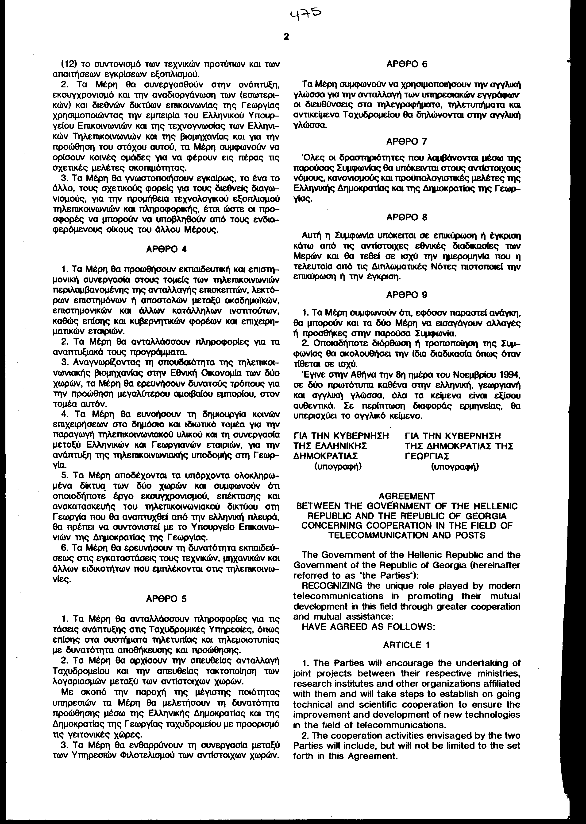
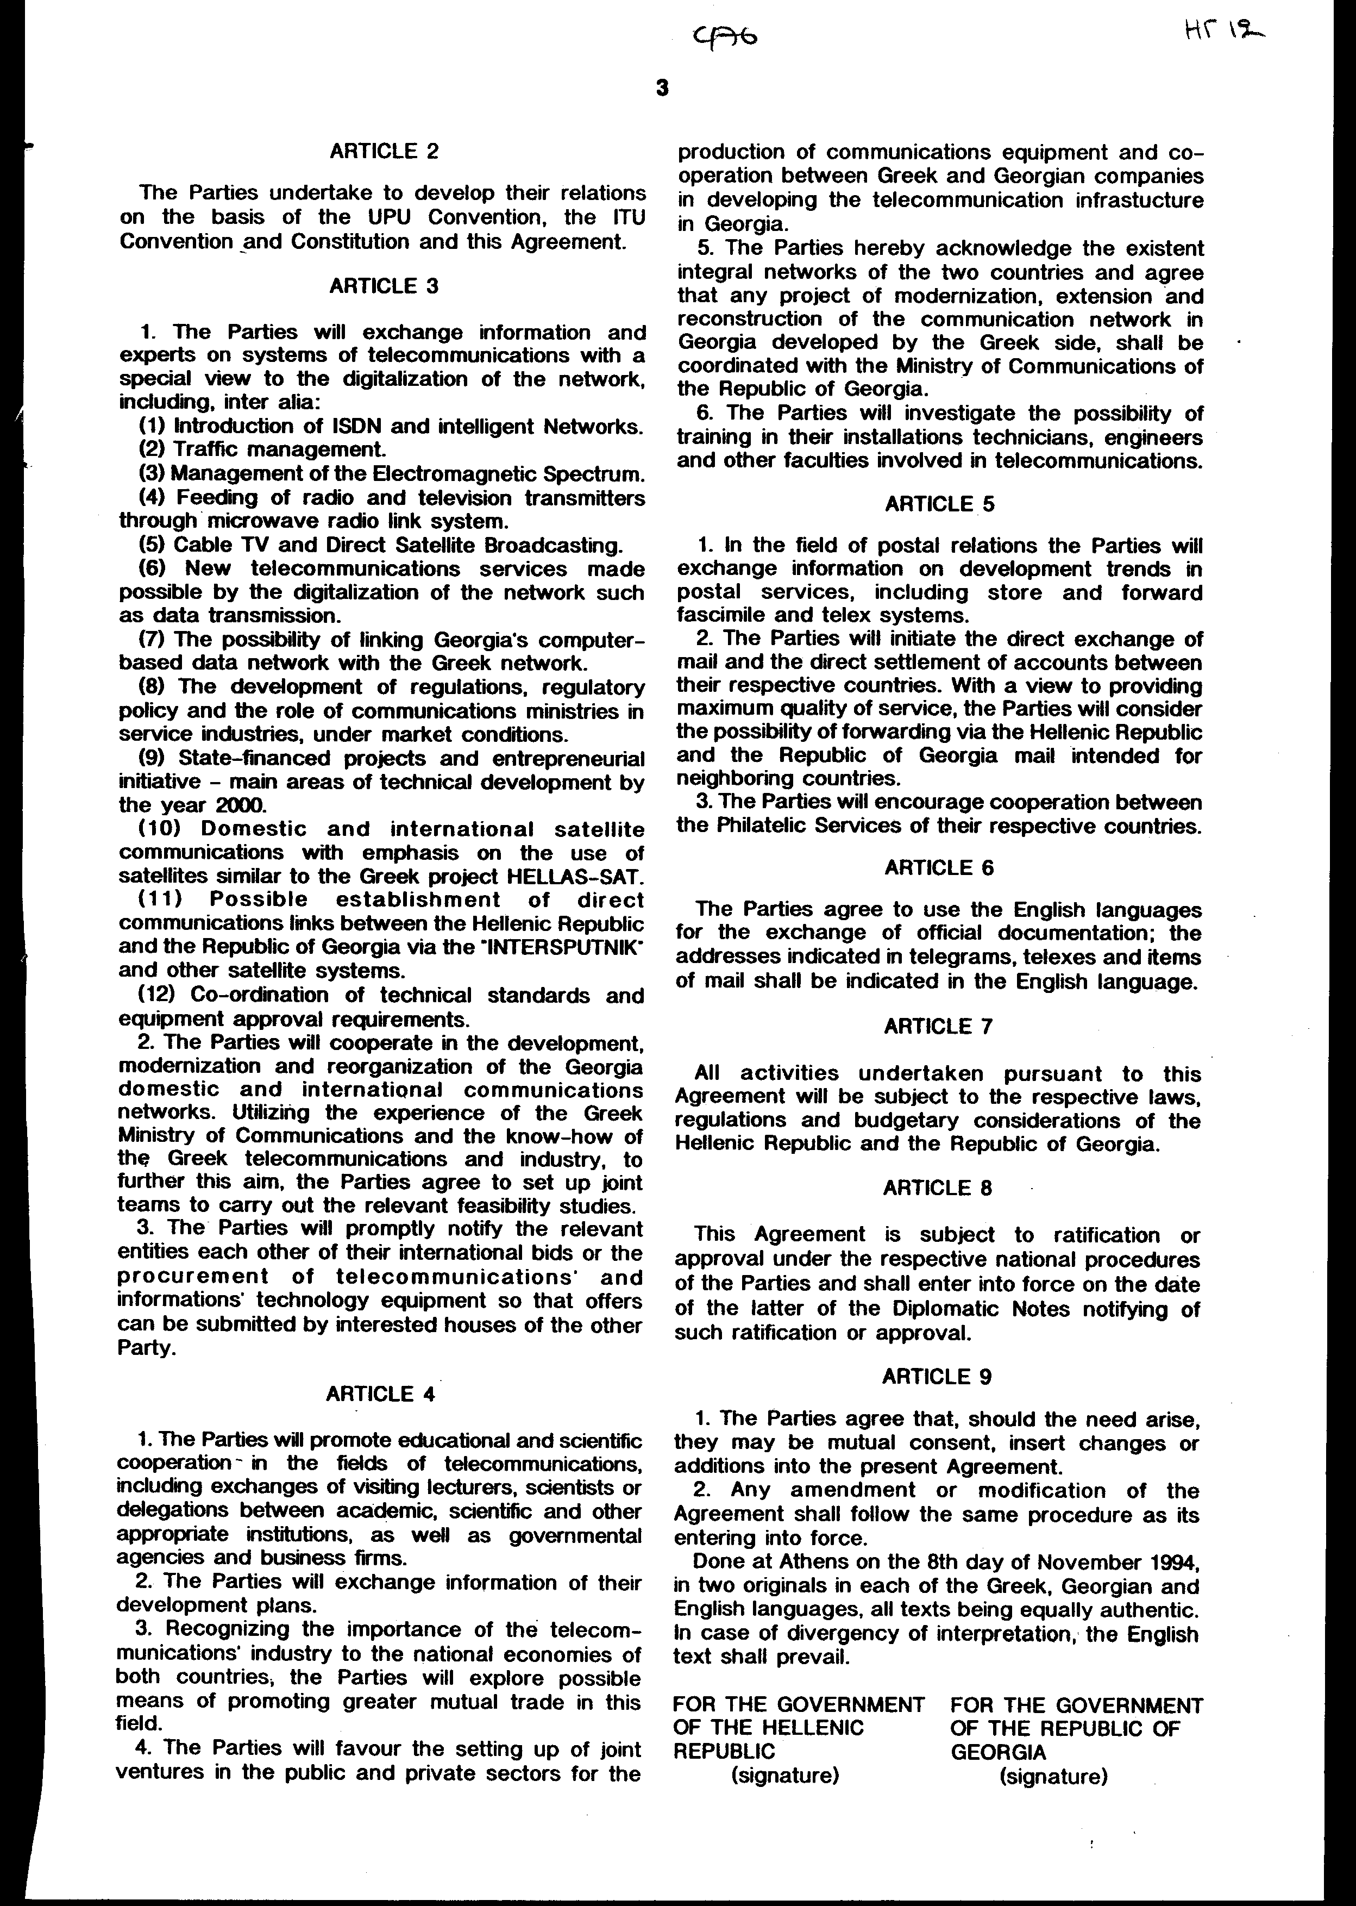
Άρθρο δεύτερο¶

Η ισχύς του παρόντος νόμου αρχίζει από τη δημοσίευσή του στην
Εφημερίδα της Κυβερνήσεως και της Συμφωνίας που κυρώνεται από την
ολοκλήρωση των προϋποθέσεων του άρθρου 8 αυτής.¶

Αθήνα, 4 Οκτωβρίου 1995¶

ΟΙ ΥΠΟΥΡΓΟΙ¶

ΕΞΩΤΕΡΙΚΩΝ ΜΕΤΑΦΟΡΩΝ ΚΑΙ ΕΠΙΚΟΙΝΩΝΙΩΝ¶
Κ. Παπούλιας Ε. Βενιζέλος¶

ΕΙΔΙΚΗ ΕΚΘΕΣΗ¶
(Άρθρο 75 παρ. 3 του Συντάγματος)¶
Η υπόψη Συμφωνία αποτελεί συμφωνία πλαίσιο μεταξύ των χωρών
της Ελλάδας και της Γεωργίας στον τομέα των Επικοινωνιών.¶
Η Συμφωνία αυτή γίνεται μέσα στα γενικότερα πλαίσια της
οικονομικής συνεργασίας των δύο χωρών, σε μία περιοχή στην οποία
αναπτύσσεται έντονος ανταγωνισμός τόσο σε οικονομικό όσο και
στρατηγικό επίπεδο.¶
Από τις διατάξεις της κυρούμενης Συμφωνίας προκαλείται ετήσια
δαπάνη σε βάρος του Κρατικού Προϋπολογισμού δρχ. 2.000.000,
περίπου, από την αποστολή ειδικών, ανταλλαγή επιστημόνων κ.λπ.
(άρθρα 3 και 4).¶
Η ανωτέρω δαπάνη θα αντιμετωπισθεί από τις γραμμένες
πιστώσεις στον προϋπ/σμό του Υπουργείου Μεταφορών και
Επικοινωνιών του οικείου οικονομικού έτους.¶

Αθήνα, 4 Οκτωβρίου 1995¶

ΟΙ ΥΠΟΥΡΓΟΙ¶

ΟΙΚΟΝΟΜΙΚΩΝ ΜΕΤΑΦΟΡΩΝ ΚΑΙ ΕΠΙΚΟΙΝΩΝΙΩΝ¶
Αλ. Παπαδόπουλος Ε. Βενιζέλος¶

Αριθμ. 115/2/1995¶

ΕΚΘΕΣΗ¶
Γενικού Λογιστηρίου του Κράτους¶
(άρθρο 75 παρ. 1 του Συντάγματος)¶

Στο νομοσχέδιο του Υπουργείου ΜΕταφορών και Επικοινωνιών
"Κύρωση της Συμφωνίας μεταξύ της Κυβέρνησης της Δημοκρατίας της
Γεωργίας και της Ελληνικής Δημοκρατίας, σχετικά με τη συνεργασία
στον τομέα των τηλεπικοινωνιών και των ταχυδρομείων"¶
Με τις διατάξεις του ανωτέρω νομοσχεδίου, κυρώνεται και έχει
την ισχύ που ορίζει το άρθρο 28 παρ. 1 του Συντάγματος, η
Συμφωνία μεταξύ της Κυβέρνησης της Γεωργίας και της Ελληνικής
Δημοκρατίας, σχετικά με τη συνεργασία στον τομέα των
τηλεπικοινωνιών και των ταχυδρομείων, που υπογράφηκε στην Αθήνα
την 8η Νοεμβρίου 1994.¶
Με τις διατάξεις της ανωτέρω Συμφωνίας προβλέπονται, μεταξύ
άλλων, και τα εξής:¶
- Τα Συμβαλλόμενα Μέρη συμφωνούν να ενθαρρύνουν την ανάληψη
κοινών έργων και μέτρων για τη βελτίωση και ανάπτυξη νέων
τεχνολογιών στον τομέα των τηλεπικοινωνιών (άρθρα 1, 2).¶
- Τα δύο Μέρη αναλαμβάνουν την υποχρέωση να ανταλλάσσουν
πληροφορίες και ειδικούς στα συστήματα των τηλεπικοινωνιών με
ειδική αναφορά στην ψηφιακοποίηση του δικτύου, να συνεργάζονται
στην ανάπτυξη και εκσυγχρονισμό των δικτύων επικοινωνίας
(εσωτερικών και διεθνών) της Γεωργίας με την εμπειρία των
Ελληνικών Τηλεπικοινωνιών, ορίζοντας κοινές ομάδες εργασίας και
να γνωστοποιούν εγκαίρως τους σχετικούς φορείς για τους διεθνείς
διαγωνισμούς για την προμήθεια τεχνολογικού εξοπλισμού
τηλεπικοινωνιών (άρθρο 3).¶
- Τα Μέρη επιθυμούν να προωθήσουν εκπαιδευτική και
επιστημονική συνεργασία στους τομείς των τηλεπικοινωνιών, με
ανταλλαγή επισκεπτών, επιστημόνων, κυβερνητικών φορέων,
επιχειρηματικών εταιρειών, να ανταλλάσσουν πληροφορίες στα
αναπτυξιακά τους προγράμματα, να ενθαρρύνουν την προώθηση
μεγαλύτερου αμοιβαίου εμπορίου, να δημιουργήσουν κοινές
επιχειρήσεις στο δημόσιο και ιδιωτικό τομέα για την παραγωγή
τηλεπικοινωνιακού υλικού, να συμφωνούν στον εκσυγχρονισμό των
δικτύων και να διευκολύνουν την εκπαίδευση στις εγκαταστάσεις
τους τεχνικών, μηχανικών και άλλων ειδικοτήτων για τις
τηλεπικοινωνίες (άρθρο 4).¶
- Τα Μέρη ανταλλάσσουν πληροφορίες για τις τάσεις ανάπτυξης
των τηλεπικοινωνιών, προωθούν την παροχή μέγιστης ποιότητας
υπηρεσιών στις μεταξύ τους συναλλαγές και προς τις γειτονικές
τους χώρες και τέλος ενθαρρύνουν τη συνεργασία των υπηρεσιών
Φιλοτελισμού (άρθρο 5).¶
- Τα Μέρη χρησιμοποιούν την αγγλική γλώσσα για την ανταλλαγή
των υπηρεσιακών τους εγγράφων, όλες δε οι δραστηριότητές τους
υπόκεινται στους εσωτερικούς νόμους και κανονισμούς τους (άρθρα
6, 7).¶
- Ορίζεται ο χρόνος έναρξης και η διάρκεια ισχύος της
κυρούμενης Συμφωνίας.¶
Από τις διατάξεις της κυρούμενης Συμφωνίας προκαλείται ετήσια
δαπάνη σε βάρος του Κρατικού Προϋπολογισμού δρχ. 2.000.000,
περίπου, από την αποστολή ειδικών, ανταλλαγή επιστημόνων κ.λπ.
(άρθρα 3,4).¶

Αθήνα, 3 Ιουλίου 1995¶
Ο Γενικός Διευθυντής¶
Δημήτριος Δρίτσας¶

